**МИНОБРНАУКИ РОССИИ**

**Санкт-Петербургский государственный**

**электротехнический университет**

**«ЛЭТИ» им. В.И. Ульянова (Ленина)**

**Кафедра МО ЭВМ**

отчет

**по лабораторной работе №3**

**по дисциплине «Методы оптимизации»**

Тема: Решение прямой и двойственной задачи

|  |  |  |
| --- | --- | --- |
| Студентка гр. 1304 |  | Чернякова В.А. |
| Преподаватель |  | Мальцева Н.В. |

Санкт-Петербург

2024

## Цель работы.

а. Постановка задачи линейного программирования и её решение с помощью стандартной программы.

б. Исследование прямой и двойственной задачи.

## Задание.

1. По заданной содержательной постановке задачи поставить задачу формально (т.е. привести к виду (3.1)).

,

2. Решить поставленную задачу с помощью готовой программы.

3. Поставить двойственную задачу с помощью готовой программы.

4. Решить двойственную задачу с помощью той же программы.

5. Определить коэффициенты чувствительности исходной задачи по координатам правой части ограничений (вектора). Для этого:

а) увеличить i-ю координату вектора ограничений правой части на $ε$ = 10 –3;

б) решить задачу с новым вектором , ответ - ;

в) вычислить ;

г) сравнить полученное число с i-й координатой оптимальной точки двойственной задачи.

6. Повторить процедуру, описанную в п.5, но варьировать на этот раз коэффициенты целевой функции – компоненты вектора *C* и сопоставить результаты с координатами вектора-решения исходной задачи.

**Основные теоретические положения.**

Если исходная задача линейного программирования представлена в виде:

найти минимум функции $f=\left(c,x\right)$ на множестве

, (3.1)

то двойственная задача линейного программирования может быть сформулирована следующим образом:

найти максимум функции $\left(Β,λ\right)$ на множестве  где AT - матрица, транспонированная к A. Двойственная к двойственной задаче есть исходная задача.

Известно, что если существует решение исходной задачи, то существует решение и двойственной задачи, причем значения экстремумов совпадают. При этом координаты экстремальной точки для двойственной задачи являются коэффициентами чувствительности результата в исходной задаче по коэффициентам вектора $Β$.

Рассмотрим видоизмененную исходную задачу:

Найти $\min\left(c,x\right)$ на множестве  , где $ε>0$,



Если исходная задача имеет единственное решение, то при малых $ε>0$ и видоизмененная задача имеет решение; причем если -значение минимума, то существует



Оказывается, что есть i-я координата оптимальной точки для двойственной задачи.

Для проведения лабораторной работы составлена программа, обеспечивающая решение задачи линейного программирования при задании с терминала исходных значений параметров.

## Содержательная постановка задачи.

*Вариант 2.*

Рассмотрим задачу оптимального использования материалов при условии, что заданный план изготовления может быть выполнен или перевыполнен: при изготовлении обуви используют, в частности, жесткую кожу – черпак, ворот и др. Каждый из видов в свою очередь делится на несколько категорий по средней толщине. ГОСТом предусмотрено изготовление деталей из определенного вида кожи. Одна и та же деталь может быть изготовлена из разных видов кожи, причем из этих же кож изготовляют и другие детали. Исходные данные приведены в таблице.

В наличии имеется 0,9 тыс. кв. м. чепрака толщиной 4,01 – 4,5 мм по цене 14,4 р. за 1 кв. м.; 0,8 тыс. кв. м. черпака толщиной 4,51 - 5,0 мм по цене 16 р. за 1 кв. м.; 5,0 тыс. кв. м. ворота толщиной 3,5 – 4,0 мм по цене 12,8 р. за 1 кв. м.; 7,0 тыс. кв. м. ворота толщиной 4,51 – 5,0 мм по цене 10,5 р. за 1 кв. м.

|  |  |  |  |  |  |
| --- | --- | --- | --- | --- | --- |
| **Толщиа детали, мм** | **Количество деталей по плану, тыс. шт.** | **Количество деталей, которые можно изготовить из 1000 кв. м кожи, тыс. шт., при толщине** | | | |
| **чепрака, мм** | | **ворота, мм** | |
| 4,01 – 4,5 | 4,51 – 5,0 | 3,5 – 4,0 | 4,51 – 5,0 |
| 3,9 | 21 | 26,5 | 7,8 | - | - |
| 3,0 | 30 | 51,0 | 26 | 45,7 | - |
| 2,5 | 500 | - | - | 5,0 | 72,5 |

## Формальная постановка задачи.

Минимизация расходов на материалы так, чтоб план был выполнен или перевыполнен – суть представленной задачи.

Для каждой непустой ячейки таблицы зададим *xj*, которая будет отражать расход определённого типа кожи на определенный тип детали. Такие обозначения вводятся потому, что из 1000 кв. м кожи можно изготовить фиксированное количество деталей определенной толщины.

Таким образом, наша задача будет иметь 7 переменных. Распишем их подробно:

*x1* – расход чепрака 4,01 – 4,5 мм на детали толщиной 3,9 мм;

*x2* – расход чепрака 4,51 – 5,0 мм на детали толщиной 3,9 мм;

*x3* – расход чепрака 4,01 – 4,5 мм на детали толщиной 3,0 мм;

*x4* – расход чепрака 4,51 – 5,0 мм на детали толщиной 3,0 мм;

*x5* – расход ворота 3,5 – 4,0 мм на детали толщиной 3,0 мм;

*x6* – расход ворота 3,5 – 4,0 мм на детали толщиной 2,5 мм;

*x7* – расход ворота 4,51 – 5,0 мм на детали толщиной 2,5 мм.

Целевая функция есть функция стоимости выполнения плана. Итого формальная постановка задачи выглядит так:

$$φ\left(x\right)=14.4\left(x_{1}+x_{3}\right)+16.0\left(x_{2}+x_{4}\right)+12.8\left(x_{5}+x_{6}\right)+10.5x_{7}⟶min$$

Система ограничений для данной задачи имеет вид:

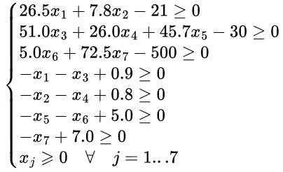

В матричном виде:

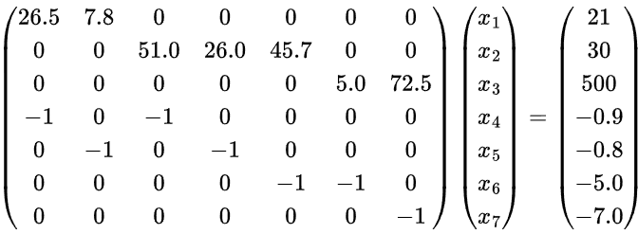

## Решение исходной задачи линейного программирования.

С помощью программы была поставлена задача. Постановка на рисунке 1.

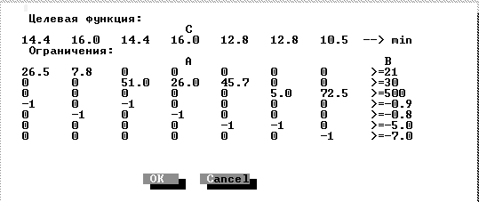

Рисунок 1. Постановка исходной задачи в программе

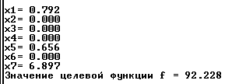

Рисунок 2. Программное решение исходной задачи

Оптимальная точка $x^{*}={\left(0.792, 0.000, 0.000, 0.000, 0.656, 0.000, 6.897\right)}^{T}$, значение в оптимальной точке $φ\left(x^{*}\right)=92.228$.

То есть, для достижения минимальных затрат и выполнения плана необходимо выделить 0.792 тыс. кв. м. чепрака толщиной 4.01 – 4.5 мм на изготовление деталей толщиной 3.9 мм, 0.656 тыс. кв. м. ворота толщиной 3.5 – 4.0 мм на детали толщиной 3.0 мм, 6.897 тыс. кв. м. ворота толщиной 4.51 – 5.0 мм на детали толщиной 2.5 мм.

Чепрак толщиной 4.01 – 4.5 мм для изготовления деталей толщиной 3.0 мм, чепрак толщиной 4.51 – 5.0 мм на изготовление деталей толщиной 3.9 мм, чепрак толщиной 4.51 – 5.0 мм на изготовление деталей толщиной 3.0 мм и ворот толщиной 3.5 – 4.0 мм на изготовление деталей толщиной 2.5 мм не используются в рамках данной задачи минимизации расходов.

## Постановка двойственной задачи.

Двойственная задача линейного программирования – задача максимизации. Целевая функция .

То есть найти максимум функции $\left(Β,λ\right)$ на множестве  где A*T* - матрица, транспонированная к A.

Транспонируем матрицу из исходной задачи:

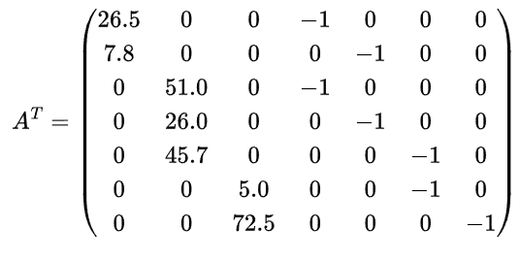

Целевая функция двойственной задачи:

$$ψ\left(λ\right)=21λ_{1}+30λ_{2}+500λ_{3}-0.9λ_{4}-0.8λ_{5}-5.0λ_{6}-7.0λ_{7}⟶max$$

Система ограничений (меняем знаки неравенств на противоположные в отличие от исходной задачи):

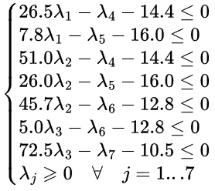

## Решение двойственной задачи линейного программирования.

С помощью программы была поставлена двойственная задача. Постановка на рисунке 3.

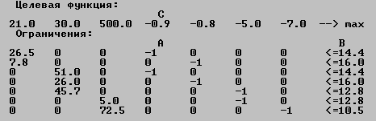

Рисунок 3. Постановка двойственной задачи в программе

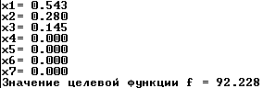

Рисунок 4. Программное решение двойственной задачи

Оптимальная точка $λ^{*}={\left(0.543, 0.280, 0.145, 0.000, 0.000, 0.000, 0.000\right)}^{T}$, значение в оптимальной точке $ψ\left(λ^{*}\right)=92.228$.

Из полученных результатов можно увидеть, что при увеличении плана по изготовлению деталей толщиной 3.9 мм на $Δb$ общая стоимость возрастёт на $0.543Δb$, на $0.280Δb$ при увеличении плана по изготовлению деталей толщиной 3.0 мм на $Δb$ и на $0.145Δb$ возрастёт стоимость при увеличении плана по изготовлению деталей толщиной 2.5 мм на $Δb$. Повышение доступного количества материалов каждого типа к увеличению затрат не приведет, это видно из рисунка 4 - $λ_{4}=λ_{5}=λ_{6}=λ_{7}=0$.

## Определить коэффициенты чувствительности исходной задачи.

Определим чувствительность коэффициентов исходной задачи по координатам правой части ограничений (вектора *B*). Будем последовательно увеличивать координаты вектора *B* на $ε={10}^{-2}$. Также запишем оптимальное значение целевой функции $φ_{i}\left(0\right)=92.228$.

Далее составим таблицу вычисленных значений коэффициентов чувствительности и добавим столбец с координатами оптимальной точки двойственной задачи. Результаты решения приведены в таблице 1.

Таблица 1.

|  |  |  |  |  |  |  |
| --- | --- | --- | --- | --- | --- | --- |
| *i* | $$b_{i}$$ | $$b_{i}+ε_{e_{i}}$$ | $$x_{i}^{*}$$ | $$φ_{i}\left(ε\right)$$ | $$\tilde{x_{i}}=\frac{φ_{i}\left(ε\right)-φ_{i}\left(0\right)}{ε}$$ | $$λ_{i}$$ |
| 1 | 21 | 21.01 | $${\left(0.793, 0, 0, 0, 0.656, 0, 6.897\right)}^{T}$$ | 92.233 | 0.5 | 0.543 |
| 2 | 30 | 30.01 | $${\left(0.792, 0, 0, 0, 0.657, 0, 6.897\right)}^{T}$$ | 92.231 | 0.3 | 0.280 |
| 3 | 500 | 500.01 | $${\left(0.792, 0, 0, 0, 0.656, 0, 6.897\right)}^{T}$$ | 92.229 | 0.1 | 0.145 |
| 4 | -0.9 | -0.89 | $${\left(0.792, 0, 0, 0, 0.657, 0, 6.897\right)}^{T}$$ | 92.228 | 0 | 0 |
| 5 | -0.8 | -0.79 | $${\left(0.792, 0, 0, 0, 0.657, 0, 6.897\right)}^{T}$$ | 92.228 | 0 | 0 |
| 6 | -5.0 | -4.99 | $${\left(0.792, 0, 0, 0, 0.657, 0, 6.897\right)}^{T}$$ | 92.228 | 0 | 0 |
| 7 | -7.0 | -6.99 | $${\left(0.792, 0, 0, 0, 0.656, 0, 6.897\right)}^{T}$$ | 92.228 | 0 | 0 |

Вектор коэффициентов чувствительности можно записать следующим образом $\tilde{x}={\left(0.5, 0.3, 0.1, 0, 0, 0, 0\right)}^{T}$. Заметим, что полученный вектор почти в точности совпадает с вектором координат оптимальной точки решения двойственной задачи. Значения координат отличаются на небольшую погрешность.

## Изучение поведения функции при варьировании компонент вектора *С.*

Определим чувствительность коэффициентов исходной задачи по координатам вектора *C*. Будем последовательно увеличивать координаты вектора *C* на $ε={10}^{-2}$. Также запишем оптимальное значение целевой функции $φ_{i}\left(0\right)=92.228$.

Далее составим таблицу вычисленных значений коэффициентов чувствительности и добавим столбец с координатами оптимальной точки исходной задачи. Результаты решения приведены в таблице 2.

Таблица 2.

|  |  |  |  |  |  |  |
| --- | --- | --- | --- | --- | --- | --- |
| *i* | $$c_{i}$$ | $$c_{i}+ε_{e_{i}}$$ | $$x_{i}^{*}$$ | $$φ_{i}\left(ε\right)$$ | $$\tilde{x_{i}}=\frac{φ_{i}\left(ε\right)-φ_{i}\left(0\right)}{ε}$$ | $$x_{i}$$ |
| 1 | 14.4 | 14.41 | $${\left(0.792, 0, 0, 0, 0.656, 0, 6.897\right)}^{T}$$ | 92.236 | 0.8 | 0.792 |
| 2 | 16.0 | 16.01 | $${\left(0.792, 0, 0, 0, 0.656, 0, 6.897\right)}^{T}$$ | 92.228 | 0 | 0 |
| 3 | 14.4 | 14.41 | $${\left(0.792, 0, 0, 0, 0.656, 0, 6.897\right)}^{T}$$ | 92.228 | 0 | 0 |
| 4 | 16.0 | 16.01 | $${\left(0.792, 0, 0, 0, 0.656, 0, 6.897\right)}^{T}$$ | 92.228 | 0 | 0 |
| 5 | 12.8 | 12.81 | $${\left(0.792, 0, 0, 0, 0.656, 0, 6.897\right)}^{T}$$ | 92.234 | 0.6 | 0.656 |
| 6 | 12.8 | 12.81 | $${\left(0.792, 0, 0, 0, 0.656, 0, 6.897\right)}^{T}$$ | 92.228 | 0 | 0 |
| 7 | 10.5 | 10.51 | $${\left(0.793, 0, 0, 0, 0.656, 0, 6.897\right)}^{T}$$ | 92.297 | 6.9 | 6.897 |

Вектор коэффициентов чувствительности можно записать следующим образом $\tilde{x}={\left(0.8, 0, 0, 0, 0.6, 0, 6.9\right)}^{T}$. Заметим, что полученный вектор почти в точности совпадает с вектором координат оптимальной точки решения исходной задачи. Значения координат отличаются на небольшую погрешность.

## Выводы.

В ходе выполнения лабораторной работы по содержательной постановке задачи была составлена задача оптимизации. С помощью предоставленной программы была решена поставленная задача. Решены исходная и двойственная задача линейного программирования. Практически было подтверждено, что если существует решение исходной задачи, то существует решение и двойственной задачи, причем значения экстремумов совпадают, это значение равно 92.228 (теорема двойственности). Найдены коэффициенты чувствительности исходной задачи по координатам правой части ограничений. По результатам представленным в таблице 1 также подтверждается следующее из теоретических положений: координаты экстремальной точки для двойственной задачи являются коэффициентами чувствительности в исходной задаче по коэффициентам вектора B, то есть равенство $λ^{*}={\left(0.543, 0.280, 0.145, 0.000, 0.000, 0.000, 0.000\right)}^{T}$ и $\tilde{x}={\left(0.5, 0.3, 0.1, 0, 0, 0, 0\right)}^{T}$. Также были найдены коэффициенты чувствительности исходной задачи относительно вектора C. По результатам, представленным в таблице 2, координаты вектора чувствительности $\tilde{x}={\left(0.8, 0, 0, 0, 0.6, 0, 6.9\right)}^{T}$ совпали с вектором координат оптимальной точки исходной задачи $x^{*}={\left(0.792, 0.000, 0.000, 0.000, 0.656, 0.000, 6.897\right)}^{T}$.